ЭКСТРЕННАЯ ДОВРАЧЕБНАЯ ПОМОЩЬ РЕБЕНКУ
Родители, имеющие детей должны понимать, что это огромная ответственность и нужно знать простые правила оказания первой доврачебной помощи. Давайте еще раз вспомним конкретный алгоритм действий при разных экстренных ситуациях, в которые может попасть Ваш малыш.

Доврачебная помощь – это последовательность определенных действий, которые нужно выполнять для экстренной помощи пострадавшим на месте происшествия, до приезда машины скорой помощи. Чтобы оказать первую помощь, нужно иметь определенные практические навыки, но при этом совсем не обязательно иметь специальное медицинское образование.

Особенности оказания неотложной доврачебной помощи детям
Если произошла ситуация, в которой травмировался ребенок, нужно действовать уверенно. Прежде всего:

Осмотрите ребенка, чтобы точно понять, что именно произошло и как нужно действовать.
Освободите его от посторонних предметов, отнесите ребенка, если это необходимо, в безопасное место.
Незамедлительно вызовите бригаду экстренной помощи.
Сохраняйте спокойствие, не паникуйте, помните, что от правильности Ваших действий зависит жизнь ребенка.
До приезда бригады, сделайте в зависимости от характера травмы, которую получил ребенок, все необходимые действия.
Если у Вас есть практические навыки, остановите кровь, или наложите повязку, чтобы устранить заражение и тяжелые последствия.
Если у Вас есть возможность доставить ребенка в ближайший медпункт, то сделайте это, не ожидая приезда скорой.

Если случилось так, что Ваш ребенок по неосторожности засунул какую-то мелкую деталь себе в рот либо подавился во время еды, опустите малыша вниз головой, удерживая одной рукой его за ноги, слегка постучите по спине. Помните, что у Вас есть считанные минуты, нужно действовать очень решительно и быстро.

Если подавился младенец, то положив его на руку животом, ударьте несколько раз между лопатками. Если все проделанные Вами действия не помогают, немедленно обращайтесь в ближайшую больницу.

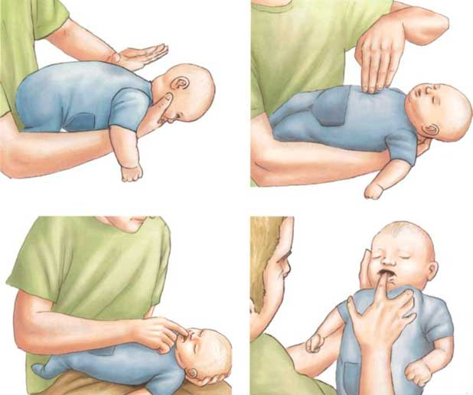

Ребенка школьного возраста поверните к себе спиной и сильно прижмите в области солнечного сплетения. Продолжайте пока ребенку не станет легче.
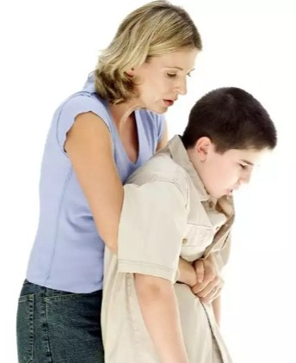

Первая помощь при непроходимости дыхательных путей: сердечно-легочная реанимация
Первым делом, нужно вызвать экстренную помощь, а до ее приезда выполняйте ряд действий, которые помогут вернуть человека к жизни:

Положите пострадавшего на спину, и придерживая одной рукой сзади за шею, запрокиньте голову так, чтобы можно было выдвинуть подбородок вперед и открыть рот. Это действие очень важное. Только после этого, если Вы проходили специальные курсы и у Вас есть практические навыки, можете переходить непосредственно реанимации.
Делайте искусственное дыхание, наблюдая, есть ли движения грудной клетки.
Для того чтобы восстановить правильное кровообращение нужно нажимать на грудную клетку 2 раза в секунду.
Искусственное дыхание нужно чередовать с нажатиями на грудную клетку.
Хорошо, если к этому времени приедут специалисты и продолжат оказывать квалифицированную помощь. Ведь время идет не на минуты, а на секунды.

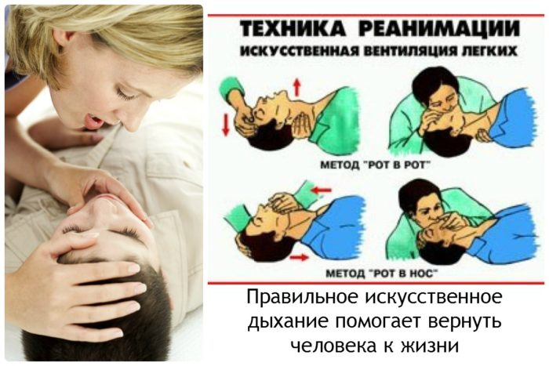

Прием Геймлиха — поддиафрагмальный толчок в живот
Этот метод эффективен, когда потерпевший в сознании:
- Обнимите его сзади, так, чтобы большой палец сжатой в кулак правой руки был немного выше пупка, левую руку просто положите сверху.
- Сделайте глубокие толчки в живот, чтобы помочь восстановить нормальное дыхание и предотвратить тяжелые последствия.
- Повторяйте такие движения 7-10 раз, наблюдая за состоянием человека.
- Если состояние не улучшается, то срочно вызывайте бригаду медиков, которые сделают все возможное, чтобы вернуть пострадавшего к жизни.
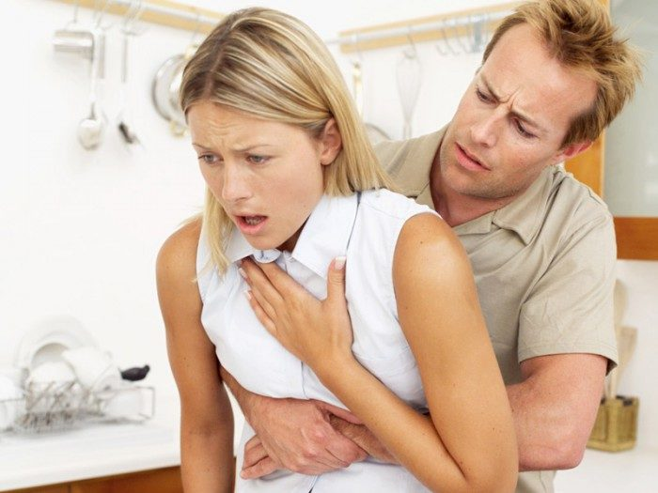

Прием: Удары по спине, сочетающиеся с толчками в грудь
Если приступ сильного кашля не прекращается, а посторонний предмет не выходит, то попробуйте применить еще один эффективный прием:
- Возьмите ребенка в левую руку, наклонив тело вперед, а голову вниз.
- Прижмите руку к грудной клетке.
- Свободной рукой хлопните по спине автоматически нажмите на грудную клетку. Повторите несколько раз.
- И срочно вызывайте дежурную бригаду скорой.
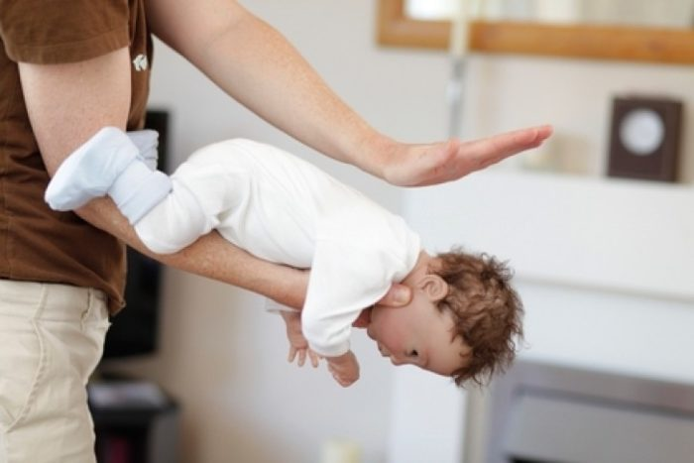

Оказание неотложной помощи детям при бронхиальной астме
- Прежде всего, освободите дыхательные пути от облегающей, плотной одежды: снять рубашку, гольф или свитер с высоким воротом, все, что может вызывать затруднения дыхания.
- Посадите ребенка на стул животом к спинке, чтобы ему было удобнее, кистями рук можно обхватить спинку по шире.
- Позаботьтесь о том, чтобы было в комнате много свежего воздуха, и приложите ингалятор.
- Помните, что Вы должны сохранять спокойствие, ведь стрессовое состояние может передаться малышу и еще больше усугубить ситуацию. Ему как никогда нужна Ваша забота и поддержка.
- Если Вы сделали все возможные действия, а состояние не улучшается, то незамедлительно вызывайте медиков. Они смогут определить точную причину и прописать необходимые препараты для лечения.

Оказание неотложной помощи детям при анафилактическом шоке
У каждых родителей дома должен быть свой комплекс препаратов, которые помогут снять сильную аллергическую реакцию. При этом нужно действовать очень быстро, потому что очень мало времени отводится на спасение жизни. Нужно вызывать экстренную помощь.

Пока медики едут, положите ребенка так, чтобы ноги были приподняты, освободите от одежды, которая мешает.
Голову аккуратно поверните в сторону, приоткройте нижнюю челюсть, чтобы язык не перекрыл дыхание.
Обеспечьте в комнате свежий воздух и сохраняйте спокойствие.
Ваши переживания, крики очень негативно влияют на ребенка и могут вызвать непредвиденные последствия. По приезду специалистов, расскажите, как все произошло в подробностях, были ли подобные случаи ранее и какие препараты употребляли. Также прочтите статью с дополнительной информацией по данной теме.

Неотложная помощь детям при ожогах и ожогах кипятком
Маленькие дети очень подвижны и любознательны. Они всегда хотят быть первыми, но, к сожалению, не всегда придерживаются простых правил безопасности объясняемых родителями. Если так случилось, что ребенок получил ожог, последовательность действий зависит от степени:
- Если простое покраснение, без образования волдырей, то нужно сразу опустить место ожога под холодную воду.
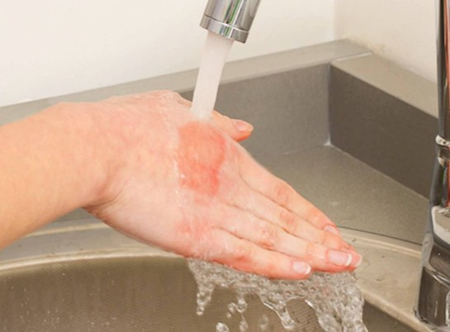
Опустите место ожога под воду
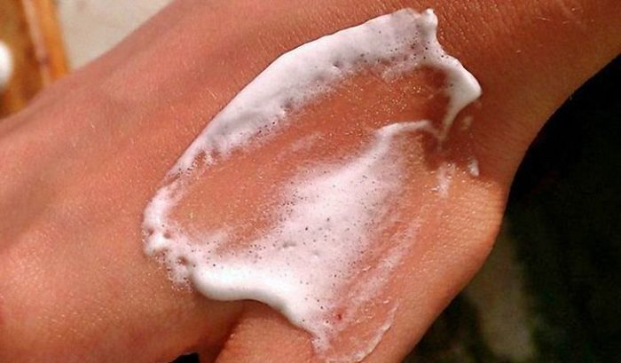
Обмажьте мазью
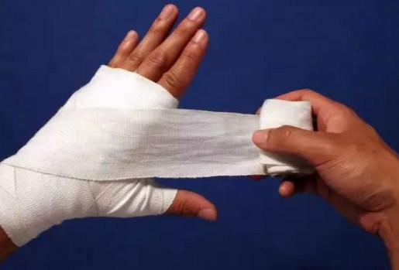
Обмотайте бинтом

Если случилось так, что малыш перекинул на себя кипяток, то нужно действовать очень быстро.
Главное, убрать невыносимую боль и обработать место ожога раствором антисептика.
Обматывайте обычным стерильным бинтом, который периодично обрабатывайте антисептиком.
Если у Вас есть возможность, то покажите ребенка специалисту, и он пропишет алгоритм последовательных действий.

Первая помощь при ушибах и ушибе головы у ребенка
- Положите пострадавшего на ровную поверхность, обеспечьте свежий воздух и покой.
- Если невидно ссадин, то можно приложить к ушибленному месту холод на протяжении нескольких часов с небольшими перерывами.
- Если рана открытая, то перемотайте место ушиба стерильным бинтом, чтобы не произошло инфицирование.
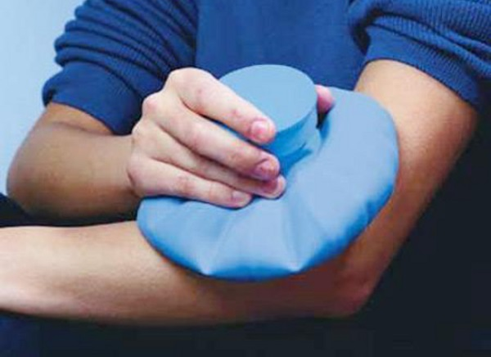
Приложите в первую очередь холод
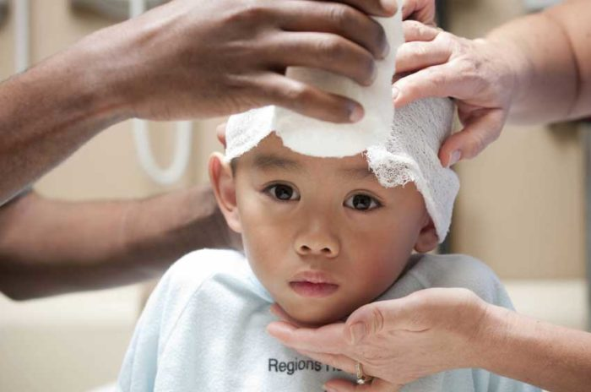
Перемотайте открытую рану
- Главное, обеспечить спокойную, уравновешенную атмосферу дома, ограничить движения в первые дни после травмы и обязательно проконсультироваться с врачами, для определения диагноза и дальнейших действий.
- Не забывайте, что после полученных ушибов необходимо ограничить прием пищи, чтобы предотвратить рвоту.

Оказание первой помощи при отравлении
Если Вас бросает в холодный пот, тошнит, периодически возникает рвота, то:
- Ограничьте себя в еде.
- Промойте желудок, выпив до 3 л воды.
- Лягте на бок, чтобы при открытии рвоты, не захлебнуться, и пейте много кипяченой воды (не меньше 2 л на протяжении дня).
- Чтобы вывести токсины с организма, необходимо выпить любые сорбенты.
- Обратитесь к врачу, если комплекс проделанных действий не дал положительных результатов.
- Помните, что нельзя вызывать рвоту у женщин, которые ожидают ребенка, у людей страдающих сердечными заболеваниями.
- Категорически нельзя пить любые газированные напитки.
- В случае отравления продуктами содержавшими нефть, нельзя давать слабительные препараты.

Пейте больше воды при отравлении

Первая помощь ребенку при поражении электрическим током
Если получилось так, что он полез к розетке, и его ударило током, немедленно отключите ток. Если, гуляя на улице, ребенок коснулся оголенного провода, постарайтесь оттянуть его в безопасное место с помощью деревянных предметов и срочно набирайте 103.
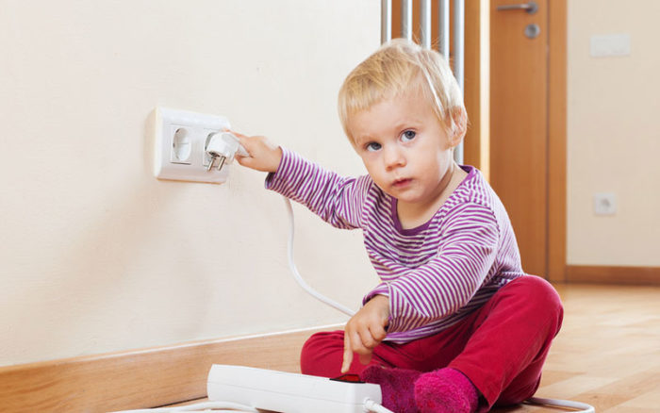
Смотрите, чтобы ребенок не прикасался к розеткам
Лишний раз не тормошите дитя, чтобы не травмировать внутренние органы.

Первая помощь при обморожении, кровотечениях, тепловом и солнечном ударе
- Если ребенок длительное время провел на холоде, то нужно немедленно найти теплое место для обогрева, пить много горячей жидкости, и ни в коем случае не класть сразу руки или ноги к обогревателям, лучше чтобы они нагревались постепенно сами.

При обморожении позаботьтесь о постепенном согреве
- При кровотечении из носа нужно запрокинуть голову назад и положить на нос холодную повязку.

- При сильном кровотечении вставьте тампоны в нос ребенку. Если малыш сильно поранился, то остановите кровотечение с помощью жгута, или любого подручного средства, которое окажется на месте происшествия, перевязав конечность выше раны. После остановки крови, обработайте и перевяжите рану.
- Если ребенок перегрелся на солнце, при этом потерял сознание, то нужно его перенести в тень, привести в чувства плеснув водой в лицо и дав попить. Также можно обтереть водой открытые участки тела и положить мокрую повязку на голову.
- При повышенной температуре примите жаропонижающее и откажитесь от длительного пребывания на солнце.

